Essai Outillage câbles
Projet NPS

Les connecteurs SAMTEC sont branchés sur les cartes « Adaptateur DIN41612 »
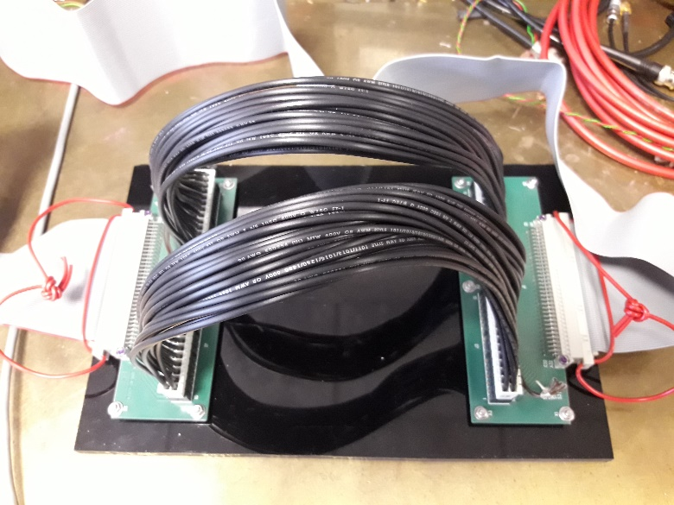
Branchement 2 câbles de 2x15 points

Raccordement sur la carte de tests automatique à travers 2 câbles en nappe de 64 fils.
A la mise sous tension de la carte (+5V ;+12V et -12V), les afficheurs indiquent 00 et 00
et la led rouge « Test HS » est allumé.

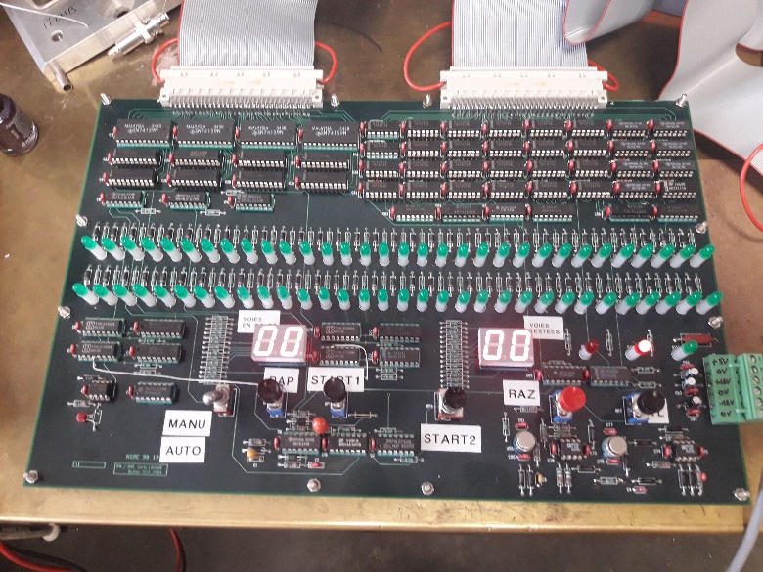
Carte au démarrage : affichage 00 00 et led rouge

A l’appui du bouton « Start 1 » le balayage se fait automatiquement. La liaison fil à fil est testée individuellement ainsi que d’éventuels court-circuits. Les compteurs s’incrémentent de 1 jusqu’à 64.
La Led verte « Test OK » s’allume alors.

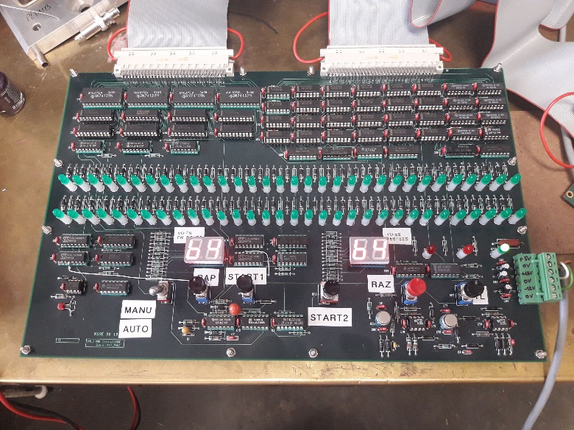
Fin du test : affichage 64 64 et led verte

Il existe aussi un adaptateur pour les connecteurs SAMTEC 2x8 points.

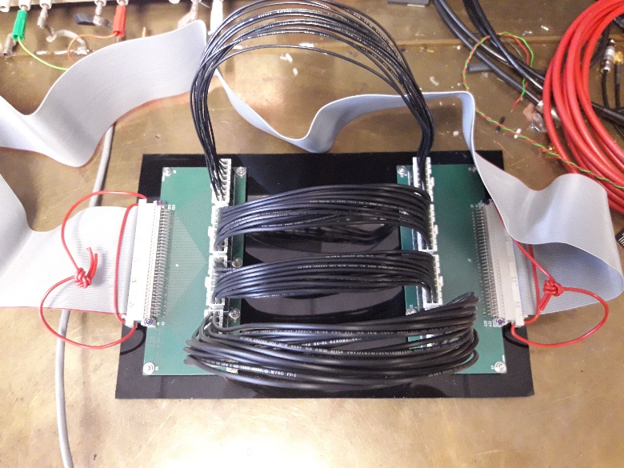
Branchement 4 câbles de 2x8 points

